暨南大学本科实验报告专用纸
课程名称 高级语言程序设计 成绩评定
实验项目名称 矩阵运算的函数封装 指导教师 张鑫源
实验项目编号 105 实验项目类型 c 实验地点 家
学生姓名 冯振宇 学号 2019051116
学院 智能科学与工程学院 系 专业 信息安全
实验时间 2020 年 5 月 4 日 上 午～ 5月 4日 下午 温度 ℃湿度
- 实验目的
通过实验对二维数组，自定义函数更加的熟悉运用。
- 实验内容和要求
对于矩阵A, B常规的矩阵操作有，A的转置, A+B, A-B, AxB，A的n次幂，分别用函数封装上述矩阵操作。
➢注意事项
1. A和B为程序自定义;
2.设置合理的输出展示封装效果;
3.可以只做基础部分，完成基础功能的上限为65分(选择做基础部分的同学在实验报告中明确表明选择的是基础部分);
4.基础部分和全做只能二选一。
- 主要仪器设备
仪器：计算机
实验环境：Dev--c++
- 源程序
#include<stdio.h>
int main(void)
{
void Print(int A[4][4]);
void f1(int A[4][4]);
void f2(int A[4][4],int B[4][4]);
void f3(int A[4][4],int B[4][4]);
void f4(int A[4][4],int B[4][4]);
void f5(int A[4][4],int n);
int A[4][4]={{2,3,2,4},{2,4,4,1},{5,6,4,3},{3,7,8,5}};
int B[4][4]={{5,6,8,4},{7,3,3,4},{2,7,8,4},{1,5,6,7}};
printf("A矩阵:");
putchar('\n');
Print(A);
putchar('\n');
printf("B矩阵:");
putchar('\n');
Print(B);
putchar('\n');
printf("A的转置矩阵:");
putchar('\n');
f1(A);
putchar('\n');
printf("A+B:");
putchar('\n');
f2(A,B);
putchar('\n');
printf("A-B:");
putchar('\n');
f3(A,B);
putchar('\n');
printf("A×B:");
putchar('\n');
f4(A,B);
putchar('\n');
printf("A矩阵的3次幂:");
putchar('\n');
f5(A,3);
return 0;
}

/*用于输出一个矩阵的函数*/
void Print(int A[4][4])
{
int i,j;
for(i=0;i<=3;i++)
{
for(j=0;j<=3;j++)
{
printf("%5d",A[i][j]);
}
putchar('\n');
}
}

/*输出一个矩阵的转置函数*/
void f1(int A[][4])
{
void Print(int A[4][4]);
int C[4][4],i,j;
for(i=0;i<4;i++)
{
for(j=0;j<4;j++)
{
C[j][i]=A[i][j];
}
}
Print(C);
}

/*输出A+B*/
void f2(int A[4][4],int B[4][4])
{
int C[4][4];
int i,j;
for(i=0;i<4;i++)
{
for(j=0;j<4;j++)
{
C[i][j]=A[i][j]+B[i][j];
}
}
Print(C);
}

/*输出A-B*/
void f3(int A[][4],int B[][4])
{
int C[4][4];
int i,j;
for(i=0;i<4;i++)
{
for(j=0;j<4;j++)
{
C[i][j]=A[i][j]-B[i][j];
}
}
Print(C);
}

/*输出A×B*/
void f4(int A[4][4],int B[4][4])
{
int sum=0,i=0,j=0;
int C[4][4];
for(i=0;i<4;i++)
{
for(j=0;j<4;j++)
{
C[i][j]=A[i][0]*B[0][j]+A[i][1]*B[1][j]+A[i][2]*B[2][j]+A[i][3]*B[3][j];
}
}
Print(C);
}

/*输出矩阵的n次幂*/
void f5(int A[4][4],int n)
{
int i,j,k;
int C[4][4]={{1,0,0,0},{0,1,0,0},{0,0,1,0},{0,0,0,1}};
int D[4][4];
for(k=0;k<n;k++)
{
for(i=0;i<4;i++)
{
for(j=0;j<4;j++)
{
D[i][j]=A[i][0]*C[0][j]+A[i][1]*C[1][j]+A[i][2]*C[2][j]+A[i][3]*C[3][j];
}
}
for(i=0;i<4;i++)
{
for(j=0;j<4;j++)
{
C[i][j]=D[i][j];
}
}
}
Print(C);
}
- 实验步骤与调试
考虑到要输出多个矩阵，多次输出矩阵就要重复多次的循环，于是自定义一个函数用于输出矩阵，一开始这个函数为了美观输出为“%3d”，但是A矩阵的三次由于位数太多不能完美输出，于是只能改为“%5d”，牺牲了美观。
- 实验结果与分析

定义A为：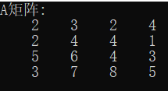
定义B为：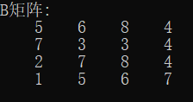
得到结果：
A的转置：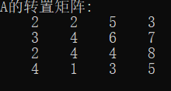
A+B：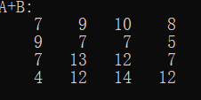
A-B：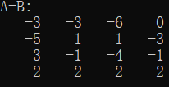
A×B: 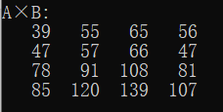
A的3次幂：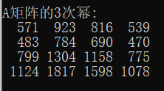
暨南大学本科实验报告专用纸(附页)

